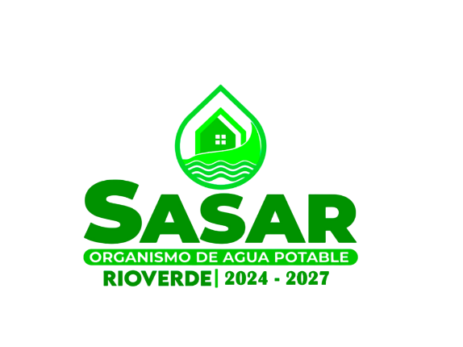
Organismo Operador Paramunicipal de Agua Potable Alcantarillado y Saneamiento Descentralizado de las Autoridades del Ayuntamiento de Rioverde S.L.P.

FECHA: 08 de Octubre del 2024
SASAR INFORMA: Sin afectaciones al tráfico por cierre de calle en Plaza Independencia en el centro de Rioverde.
ENLACE: https://www.facebook.com/permalink.php?story_fbid=pfbid02jy5mAb4yGrsVhM9VCNKUe5T47yD2G51ehXVGEGbDr5hMEfYL2UH3174wzXF5y669l&id=61562102290881
